Муниципальное казенное общеобразовательное учреждение
Амурская средняя общеобразовательная школа

Исследовательский, творческий проект

«Фонтан»

Автор:
Чепурнова Снежана,
ученица 8 класса
Руководитель:
Селина Л.В.
учитель физики

п. Амурский
2012
Оглавление
Введение ...………………………..………………………………………… | 3
- Из истории фонтана ……………………………………………………. | 4
- Типы фонтанов………………………………………………………….. | 7
Сборка фонтана…………………………………………………………. | 11
- Выбор материалов и инструментов………………………………......... | 14
- Технологическая карта изготовления фонтана .……………………… | 14
- Эколого-экономическое обоснование ….…………………………….. | 15
Заключение …………………………………………………………………. | 16

Введение.

Говорят, есть три вещи, на которые можно смотреть бесконечно – огонь, вода и звезды. Созерцание воды - будь то таинственная глубина ровной глади, или прозрачные струи, приливающиеся и торопящиеся куда-то, как живые - не только приятно для души и благотворно для здоровья. Есть в этом что-то первобытное, отчего человек всегда стремится к воде. Не зря дети могут часами играть даже у обычной дождевой лужи. Воздух у водоема всегда чист, свеж и прохладен. Да и не зря говорят, что вода – «очищает», «омывает», не только тело, но и душу.
С древних времен известно благотворное, успокаивающее воздействие
потока воды на психику человека. К сожалению, в наш век
высоких технологий и невиданных скоростей мы не всегда
можем позволить себе отправиться на берег ручья или горного
водопада и, отрешившись от забот, поразмышлять о вечном.
Однако те же высокие технологии в сочетании с романтической
пластикой и классической живописью дают возможность нам
принести в суетный быт частицу живой природы.
Важнейшие физические законы играют существенную роль в жизни человека. Зная эти законы, можно подчинить себе и поставить на службу действие воды, воздуха, света и т.д. Так, законы физики, а именно принцип сообщающихся сосудов лежат в основе работы любого фонтана.
Меня всегда интересовал вопрос, как работает фонтан, как и почему жидкость поднимается вверх. Ещё интересно было узнать, историю фонтанов, как они устроены, какие фонтаны бывают. Всё это побудило меня изучить историю этого вопроса и разработать собственный макет фонтана.

Цель проекта: Познакомиться с принципом работы фонтана. Используя свойства сообщающихся сосудов, построить модель фонтана.
Задачи проекта:
- Углубить знание законов физики о свойствах и движении воды, найти интересную информацию о фонтанах, используя различные источники информации;
- Рассказать о красоте фонтанов;
- Спроектировать и создать модель;
- Оформить результаты своей работы для представления в форме презентации.

- Из истории фонтана
Слово «фонтан» происходит от итальянского «fontana», а оно в свою очередь от латинского «fons», что означает «источник».
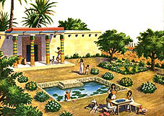
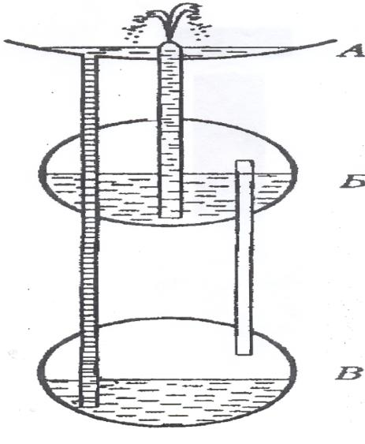
Фонтан – это сооружение для подачи и выбрасывания воды под напором; архитектурное, художественное обрамление такого сооружения. Фонтаны имеют очень древнюю историю. Археологи не могут нам по этому поводу точно сказать, когда появились первые фонтаны. Может быть, это были не фонтаны, а просто источники. Но когда культура достигла определенного уровня, эти источники обрели эстетическую ценность. Известно, что фонтаны появились еще до нашей эры. Я нашла такие сведения, что еще около 150 г. до н. э. жил в Александрии великий ученый КТЕЗИБИЙ, который славился своими изобретениями, связанными со свойствами различных веществ. Ктезибию приписывают изобретение духового ружья и нагнетательного насоса. Водяные часы Ктезибия замечательны тем, что при описании их впервые упоминается о зубчатых колесах. Известен водяной орган Ктезибия, но надо полагать, что Ктезибий только усовершенствовал обыкновенный орган, употребив водяные струи для образования воздушных. Придуманный Героном Александрийским остроумный прибор, служащий одним из образчиков знаний древних (за 200 лет до н.э.), состоит из трех сосудов, помещенных прямо один над другим и сообщающихся между собой. Он создал самый остроумный по конструкции фонтан. Этот фонтан состоит из трех сосудов – одного открытого плоского (А) и двух закрытых шарообразных (Б и В), соединенных между собой тонкими стеклянными трубками.
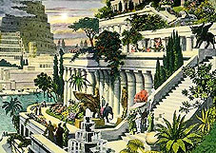
Первые фонтаны возникли в Древнем Египте и Месопотамии, о чем свидетельствуют изображения на древних надгробиях. Изначально они использовались не столько для красоты, сколько для полива выращиваемых культур и декоративных растений. Египтяне сооружали фонтаны во фруктовых садах возле дома, где они устанавливались посреди прямоугольного пруда.
Подобные фонтаны использовались в Месопотамии и Персии, славившимися своими прекрасными садами. Здесь на Востоке они получили еще большую популярность.
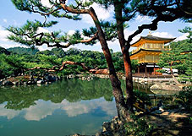
По определенным канонам персидский восточный сад должен был отражать четыре сущности – воду, цветы, растения и музыку, что можно видеть на старинных изображениях и ковровых рисунках. Мусульманские сады были окружены террасами из разноцветной плитки, брызги фонтана, отражаясь от них, создавали необыкновенную игру света и тени.
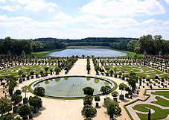
Позже по их подобию были построены сады в Толедо, Гранаде и других городах.
В садах другого типа единство создавали – вода, цветы, деревья, свет и тень. Ярким примером такой ландшафтной архитектуры являются сады Тадж Махала в Индии и сады Шалимара. В таких садах важным акцентом являются полноводные источники, сбегающие с гор, где у подножия их русла искусственно поворачивают, создавая водоемы и водопады.
Огромное значения фонтаны имели в Китае и Японии. Самый знаменитый японский сад Киото – в его создании участвовали монахи буддисты. Каждый элемент этого сада – несет в себе особое значение и вызывает у посетителей определенное настроение и состояние души.
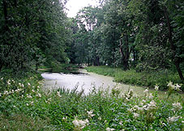
Ландшафтной и архитектурной основой фонтанов и садов в Европе послужили персидские сады. В средние века сады появлялись при монастырях и подобно персидскому саду делились на четыре части – для цветов, трав, овощных культур и фруктовых деревьев. В середине сада был расположен колодец или фонтан – место уединения, размышления и молитвы для послушников монастыря. Но в основном, как и в Древнем мире, в эпоху Средневековья фонтаны использовались как источники водоснабжения – для полива и питья.
Только с началом Эпохи Возрождения фонтаны в Европе становятся частью архитектурного ансамбля, его ярким акцентом, а порой главным элементом. Римский стиль стал главенствующим.
На помощь к природным источникам пришли насосы и вместо подземных ключей на римских холмах забили фонтаны. Примером итальянского ренессанса служит вилла Ланте.
Постепенно новые веяния в архитектуре распространялись по всей Европе.
Наибольший рассвет ландшафтно-паркового искусства был достигнут во Франции в 17 веке, его венцом стал Версаль – король регулярных парков, ставший основой для создания подобных дворцово-парковых ансамблей во всем мире.
В конце 17 века с приходом «романтизма» претерпело изменение и ландшафтное искусство. В моду вошли парки в «английском стиле», когда все наиболее приближено к «дикой» природе, без шика и помпезности. Архитектура водных источников также отличалась природной естественностью и простотой.
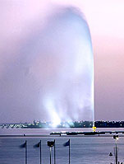
Современные фонтаны соревнуются в высоте. Фонтан короля Фахда расположенный на Красном море, поднимается на высоту 260 м , в хорошую погоду он может достичь высоты 318 м (для сравнения высота Эйфелевой башни 300м).
В современных фонтанах значительную роль играют передовые технологии, новые изобретения.
Теперь идеи искусства получили новое воплощение – соединив в себе задумки архитекторов, художников и специалистов высокотехнических областей. Новым веянием стала фееричная игра цвета, искусство освещения, сочетание музыки, света, динамики. Прогресс не стоит на месте, кто знает, какими станут фонтаны уже к середине этого столетия…

- Типы фонтанов
Сегодня фонтаны разделились на два почти независящих друг от друга понятия: фонтан как произведение искусства и как питьевое оборудование.
С ухудшением экологии люди стали следить за составом того, что принимают в пищу или питье. Даже в тех странах, где санитарные нормы позволяют пить воду из водопровода, люди не рискуют и стараются пить очищенную питьевую воду.
Питьевые фонтаны имеют системы очистки воды и функции подогрева или охлаждения. Служат как предмет бытовой техники, без которой сложно представить наше сегодня. Питьевые фонтаны можно встретить в школах, офисах, цехах и административных помещениях. В некоторых странах питьевой фонтанчик можно увидеть даже не вокзалах и уличных площадях.
Существует несколько типов фонтанов (рис. 1):
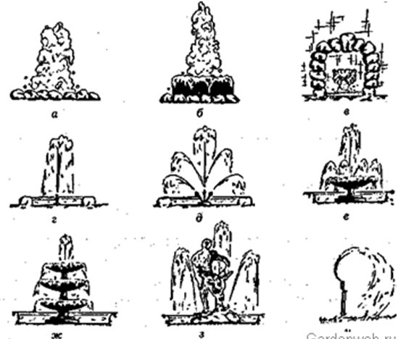
Рис. 1. Типы фонтанов.
а — с галькой;
б — с жерновым камнем;
в — фонтан-родник;
г — из одной водной струи;
д — многоструйный с одной чашей;
ж — из нескольких чаш с переливом воды;
з — с использованием скульптур;
и — с разбрызгивателем.

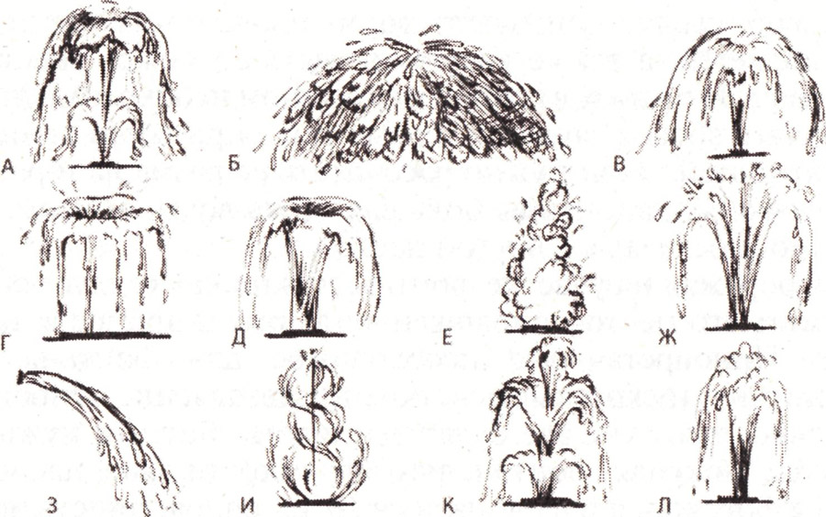
Они различаются архитектурным решением, местом расположения, видом форсунок, благодаря которым вы можете создать неповторимый рисунок движения воды. Чаще всего используются распылители следующих видов (рис. 2):

Рис. 2. Виды форсунок фонтана:
а — одиночный: мелкие вертикальные струи с выбросом воды на определенную высоту;
б — ярусный: мелкие вертикальные струи выбрасывают воду на разную высоту и формируют при этом несколько ярусов;
в — распылитель-вертушка: струя воды при вращении образует несколько спиралевидных потоков;
г — «водяная струя»: выброс воды производится горизонтально из отверстия в декорированной стене на определенном расстоянии от поверхности земли (водоема, пола и т. п.);
д — «рыбий хвост»: при выбросе воды образуется несколько вертикальных струй, расходящихся веером и образующих почти сплошную ниспадающую стену;
е — «гейзер»: при выбросе образуется струя воды с большим количеством воздушных пузырьков.
ж — «тюльпан»: поток воды под напором поднимается вверх, формируя воронку, расширяющуюся сверху, и, ниспадая по кругу, образует тонкий водяной купол;
з — кольцо: вертикальный выброс воды происходит из отверстий, расположенных по окружности, на одинаковую высоту;
и — полушарие: форсунка представляет собой шарик, от которого отходит большое количество трубочек, из которых выбрасывается вода, образуя тем самым полушарие;
к — «колокол»: верхняя часть форсунки имеет форму диска, из-под которого вытекает вода, и, ниспадая, образует тонкий водяной купол;
л — «Тиффани»: основной принцип работы совпадает с функционированием форсунки-«колокола». Различие состоит в том, что под куполом распылитель имеет несколько отверстий, из которых выбрасываются струи воды одинаковой высоты, создавая изящный рисунок.
Разнообразие фонтанов создается с помощью различных комбинаций их типов и видов распылителей. Наиболее часто используются простые классические формы, в то время как передовые современные дизайнеры отдают предпочтение оригинальным и уникальным разработкам.

Сборка фонтана

Работа фонтана основана на действии принципа сообщающихся сосудов.
Сообщающиеся сосуды - сосуды, соединённые между собой в нижней части (рис.2). В наполненных одинаковой жидкостью сообщающихся сосудах, диаметр которых настолько велик, что позволяет пренебречь капиллярным эффектом, уровни жидкости располагаются на одинаковой высоте независимо от формы сосудов. На этом основано устройство жидкостных манометров, водомерных стекол паровых котлов, фонтанов и т.п. Если сообщающиеся сосуды наполнены различными жидкостями, то высоты столбов этих жидкостей (считая от поверхности соприкосновения жидкостей друг с другом) обратно пропорциональны их плотностям. Этим соотношением пользуются для определения плотности жидкости. Если ёмкость с водой находится выше отверстия, присоединённого к нему шланга или трубы, то вода из отверстия будет бить вверх. И тем сильнее, чем больше разность уровней воды в ёмкости и отверстия.
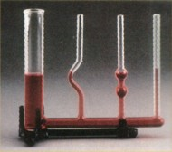

Рис. 3. Сообщающиеся сосуды.
Сначала определилась с размерами будущего фонтана. Не стоит делать его особо большим. Если вам хочется иметь очень большой фонтан, то не следует задумать о применении насоса, так как в этом случае его использование целесообразно. Лучше всего сделать эскиз будущего фонтана.
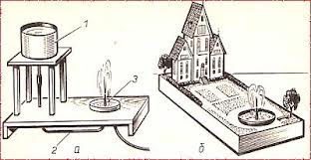
Очень часто принцип сообщающихся сосудов используют в фонтанах. Если бак с водой находится выше отверстия присоединенного к нему шланга или трубы, то вода из отверстия будет бить вверх. И тем сильнее, чем больше разность уровней воды в баке и у отверстия.

При выборе модели фонтана я учитывала:
- Уровень моего мастерства.
- Необходимость для меня такого изделия.
- Затраты на приобретение материалов и инструментов для работы.
- Количество времени, необходимое для выполнения изделия.
Да это мне по силам, нет проблем в материальном плане, и это занимает не так много времени. В надобности такого фонтана я не сомневаюсь, ведь она украсит интерьер любой комнаты. На изготовление фонтана уйдет не очень много времени, зато сколько красоты и уюта внесет она. Таким образом, я сделала свой выбор. Мой фонтан должен быть красивым и функциональным. Основное назначение моего фонтана это приносить радость и увлажнять воздух в комнате.

Организационно-подготовительный этап

Звездочка обдумывания

Теперь о принципе работы моего фонтана. Суть состоит в том, что если расположить два сосуда на разной высоте и соединить их трубкой, то вода будет перетекать из верхнего в нижний. Для этого необходимо установить два сосуда на разной высоте, соединить их двумя трубками. Эти трубки подсоединить к т-образному переходничку. Когда в верхнем сосуде будет вода, то она будет литься вниз и выливаться через переходничок. Мне остается лишь лить воду в сосуд сверху и мой фонтанчик будет работать.
- Выбор материалов и инструментов
Для изготовления своего фонтана я применила:
- Использованные пластиковые бутылки 1,5 литр. – 2 штуки;
- Пустые коробки;
- Система для переливания растворов (медицинская) – 2 комплекта ;
- Остатки обоев;
- Клей ПВА;
- Степлер;
- Кусок целлофана или использованный пластиковый пакет;
- Пластилин;
- Использованная пластиковая форма из под мороженого (клубника).

- Технологическая карта изготовления фонтана

1 этап. Создать эскиз своего будущего фонтана.
2 этап. Знание и соблюдение необходимых правил безопасных приемов работы.
3 этап. Выполнение работы (сборка основной конструкции фонтана)
4 этап. Выполнение работы по созданию основы для фонтана.
5 этап. Сборка всех необходимых конструкций.
6 этап. Обследование и исправление основных недостатков, выявленных в ходе работы (при испытании модели).

- Эколого-экономическое обоснование

Определяю себестоимость фонтана, на производство которой требуются следующие материальные затраты:
№ п/п | Название | Цена за  1 шт. | Расход | Всего руб.
1. | Система для переливания растворов (медицинская) – 2 комплекта ; | 10 руб. | 2 шт. | 20 руб.
2. | - Клей ПВА; | 22 руб. | 1 шт. | 22 руб.
 | Итого: |  |  | 42 руб.

Для основы я взяла две использованные пустые коробки и обклеила их остатками обоев. Для конструкции фонтана использовала медицинскую систему для переливания, использованные пустые пластиковые бутылки. При необходимости заклеила кусочком пластилина дырочки в основе, чтобы не просачивалась вода.
Я своими руками сконструировала действующую модель фонтана и осталась довольна своей работой. Надеюсь, он всем понравится!

Заключение
Фонтаны имеют многовековую историю. За тысячелетия изменялись формы и виды фонтанов. Но без изменения остался основной принцип их устройства – принцип сообщающихся сосудов. Конечно, при современном развитии техники можно заказать и построить самый сложный и изысканный фонтан, снабдив его подсветкой, сопроводив музыкальным сопровождением, заставить плавать и танцевать. А можно создать произведение искусства и своими руками, претворив в жизнь свои собственные фантазии. Именно так и был создан мой собственный проект.
В наше время комнатные фонтаны пользуются популярностью. Они представляют собой декоративное устройство, привносящее в нашу жизнь радость, ощущение уюта и комфорта и к тому же оказывает благоприятное воздействие, как на здоровье, так и на психику его владельца. Как было сказано выше, любой человек, знающий принцип действия сообщающихся сосудов, может самостоятельно изготовить в домашних условиях фонтан любой формы и такого вида, какого сам пожелает.
В ходе моей работы над проектом я выяснила, что сообщающиеся сосуды окружают нас в реальной жизни повсюду. Работая над данной моделью, я использовала не только знания физики, но и знания в области технологии.
Изготовленная модель оказалась интересной, она подтверждает закон физики. Думаю что подобная модель фонтана пригодится и учащимся, и учителям нашей школы. Для себя я получила дополнительные знания в области физики укрепив свой интерес к этой науке. Также я узнала много нового и постараюсь использовать данный материал в дальнейшей жизни, но уже на практике. И конечно, я получила массу положительных эмоций в процессе подготовки своего проекта. Я уверена, что с задачей, которую поставила перед собой, я справилась.
. Использованная литература
- Все обо всем. Популярная энциклопедия для детей. Т.9: Москва, 1997 г., стр.441- 442
- Детская энциклопедия. Издательство «Просвещение», М. 1966 – С.68-71
- Я познаю мир: Детская энциклопедия: Физика./ Сост. А.А. Леонович. М.:ООО «Издательство АСТ-ЛТД», 1998-С. 441-442
- Как сделать фонтан без насоса http:// www.kakprosto.ru/kak-35718-kak-sdelat-fontan-bez-nasosa
- http://wiki.saripkro.ru/index.php/Проект:%22Мир_фонтанов%22 http://www.zhiznfontana.com/printsip_rabotyi_fontana.html
- http://cat-on.net/books/t.baiers-20_konstrukcii_s_solnechnymi_elementami
- картинки http://photopodborki.ru/fotografii/24-krasivejshie-foto-fontanov-so-vsego-mira.html
- http://mebsite.ru/articles/elite_accessory/240.html
- http://mosfont.ru/inside/ustroistvo.php
- http://www.fontany.ru/F_details.htm

